Рекомендации по проведению артикуляционной гимнастики
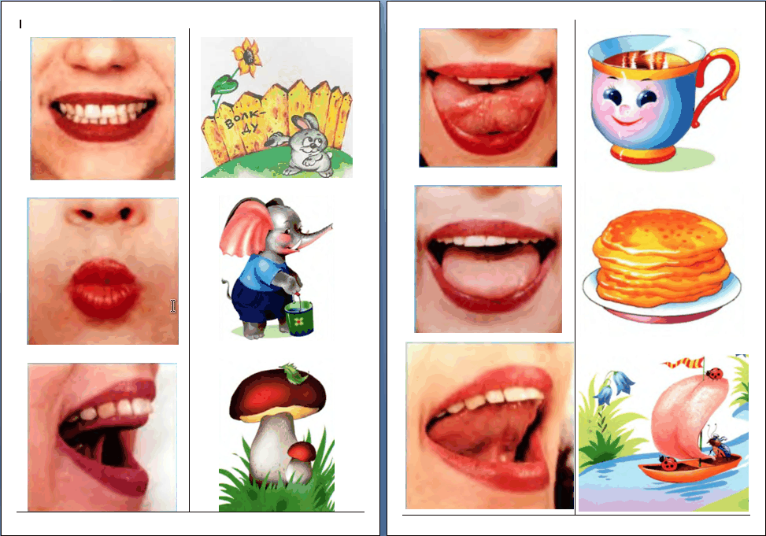
Мы правильно произносим различные звуки благодаря хорошей подвижности органов артикуляции, к которым относятся язык, губы, нижняя челюсть, мягкое нёбо. Точность, сила и дифференцированность движений этих органов развиваются у ребенка постепенно, в процессе речевой деятельности.
Работа по развитию основных движений органов артикуляционного аппарата проводится в форме артикуляционной гимнастики.
Цель артикуляционной гимнастики - выработка полноценных движений и определенных положений органов артикуляционного аппарата, необходимых для правильного произношения звуков.
Проводить артикуляционную гимнастику нужно ежедневно, чтобы вырабатываемые у детей навыки закреплялись. Лучше ее делать 3-4 раза в день по 3-5 минут. Не следует предлагать детям больше 2-3 упражнений за раз. При отборе упражнений для артикуляционной гимнастики надо соблюдать определенную последовательность, идти от простых упражнений к более сложным. Проводить их лучше эмоционально, в игровой форме.
Из выполняемых двух-трех упражнений новым может быть только одно, второе и третье даются для повторения и закрепления. Если же ребенок выполняет какое-то упражнение недостаточно хорошо, не следует вводить новых упражнений, лучше отрабатывать старый материал. Для его закрепления можно придумать новые игровые приемы.
Артикуляционную гимнастку выполняют сидя.
Ребенок должен хорошо видеть лицо взрослого, а также свое лицо, чтобы самостоятельно контролировать правильность выполнения упражнений. Поэтому ребенок и взрослый во время проведения артикуляционной гимнастики должны находиться перед настенным зеркалом. Также ребенок может воспользоваться небольшим ручным зеркалом (примерно 9х12 см), но тогда взрослый должен находиться напротив ребенка лицом к нему.
Работа организуется следующим образом
- Взрослый рассказывает о предстоящем упражнении, используя игровые приемы.
- Показывает его выполнение.
- Упражнение делает ребенок, а взрослый контролирует выполнение.
Взрослый, проводящий артикуляционную гимнастику, должен следить за качеством выполняемых ребенком движений: точность движения, плавность, темп выполнения, устойчивость, переход от одного движения к другому. Также важно следить, чтобы движения каждого органа артикуляции выполнялись симметрично по отношению к правой и левой стороне лица. В противном случае артикуляционная гимнастика не достигает своей цели.
Сначала при выполнении детьми упражнений наблюдается напряженность движений органов артикуляционного аппарата. Постепенно напряжение исчезает, движения становятся непринужденными и вместе с тем координированными.В процессе выполнения гимнастики важно помнить о создании положительного эмоционального настроя у ребенка. Нельзя говорить ему, что он делает упражнение неверно, - это может привести к отказу выполнять движение. Лучше покажите ребенку его достижения («Видишь, язык уже научился быть широким»), подбодрить («Ничего, твой язычок обязательно научиться подниматься кверху»).
Если у ребенка при выполнении упражнений долго (около 1 месяца) не вырабатываются точность, устойчивость и плавность движений органов артикуляции, это может означать, что вы не совсем правильно выполняли упражнения или проблема вашего ребенка серьезнее, чем вы думали. В обоих случаях ребенка нужно обязательно показать специалисту-логопеду.

Артикуляционная гимнастика
Поначалу артикуляционную гимнастику необходимо выполнять перед зеркалом. Ребенок должен видеть, что язык делает. Мы, взрослые, не задумываемся, где находится в данный момент язык (за верхними зубами или за нижними). У нас артикуляция - автоматизированный навык, а ребенку необходимо через зрительное восприятие обрести этот автоматизм, постоянно упражняясь.
Не огорчайтесь, если некоторые упражнения не будут получаться с первого раза даже у вас. Попробуйте повторить их вместе с ребенком, признаваясь ему: "Смотри, у меня тоже не получается, давай вместе попробуем".
Чтобы ребёнок научился произносить сложные звуки, его губы и язык должны быть сильными и гибкими, долго удерживать необходимое положение, без труда совершать многократные переходы от одного движения к другому.
Всему этому поможет научиться артикуляционная гимнастика.
ПРИЧИНЫ, ПО КОТОРЫМ НЕОБХОДИМО ЗАНИМАТЬСЯ АРТИКУЛЯЦИОННОЙ ГИМНАСТИКОЙ:
1. Благодаря своевременным занятиям артикуляционной гимнастикой и упражнениями по развитию речевого слуха некоторые дети сами могут научиться говорить чисто и правильно, без помощи специалиста.
2. Дети со сложными нарушениями звукопроизношения смогут быстрее преодолеть свои речевые дефекты, когда с ними начнёт заниматься логопед: их мышцы будут уже подготовлены.
3. Артикуляционная гимнастика очень полезна также детям с правильным, но вялым звукопроизношением, про которых говорят, что у них «каша во рту».
4. Занятия артикуляционной гимнастикой позволят всем - и детям, и взрослым - научиться говорить правильно, чётко и красиво. Надо помнить, что чёткое произношение звуков является основой при обучении письму на начальном этапе.
КАК ПРАВИЛЬНО ЗАНИМАТЬСЯ АРТИКУЛЯЦИОННОЙ ГИМНАСТИКОЙ?
Сначала знакомим ребёнка с основными положениями губ и языка с помощью Весёлых историй о Язычке. На этом этапе он должен повторять упражнения2-3 раза. Затем повторяем упражнения с помощью карточек. Не нужно забывать выполнять задания, направленные на развитие голоса, дыхания и речевого слуха. Это очень важно для правильного звукопроизношения.
РЕКОМЕНДАЦИИ К ПРОВЕДЕНИЮ УПРАЖНЕНИЙ:
• Сначала упражнения надо выполнять медленно, перед зеркалом, так как ребёнку необходим зрительный контроль. После того как он немного освоится, зеркало можно убрать. Полезно задавать ребёнку наводящие вопросы. Например: что делают губы? Что делает язычок? Где он находится (вверху или внизу)?
• Затем темп упражнений можно увеличить и выполнять их под счёт. Но при этом следить за тем, чтобы упражнения выполнялись точно и плавно, иначе занятия не имеют смысла.
• Занимаясь с детьми 3-4 лет нужно следить за тем, чтобы они усвоили основные движения.
• К детям 4-5 лет требования повышаются: движения должны быть чёткими и плавными, без подёргиваний.
• В 6-7 -летнем возрасте дети выполняют упражнения в быстром темпе и умеют удерживать положения языка некоторое время без изменений.
• Если во время занятий язычок у ребёнка дрожит, слишком напряжён, отклоняется в сторону и малыш не может удержать нужное положение даже короткое время, нужно выбрать более лёгкие упражнения на расслабление мышечного тонуса, сделать специальный расслабляющий массаж.
Если своевременно выявить нарушение и начать работу с ребёнком, используя артикуляционную гимнастику, то можно добиться положительных результатов за более короткий срок. Правильное произношение звуков наряду с богатым словарным запасом и грамматически верной, хорошо развитой, связной речью является одним из основных показателей готовности ребёнка к школьному обучению!

